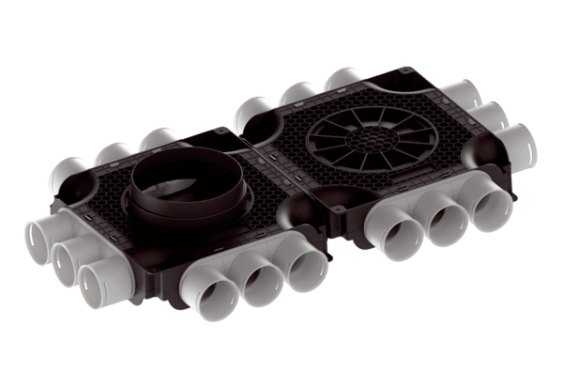Flacher und kompakter doppelter Luftverteiler, aus Kunststoff, 18-fach MA-FDV18-63Verpackungseinheit: 1 StückSortiment: K
Artikelnummer: 0059.2127Hersteller: MAICO

